**动物学及实验：问答题**

1. **试比较原生动物门各纲的运动器官。** （1）鞭毛纲以鞭毛为运动器官。（2）肉足纲以伪足为运动器。 （3）孢子纲无运动器，或只在生活史的一定阶段以鞭毛或伪足为运动器。（4）纤毛纲以纤毛为运动器，纤毛比鞭毛短，数目多，运动时节律性强。
2. **团藻一类的原生动物是多细胞动物吗？为什么？** 不是，是单细胞组成的群体。组成团藻群体的各个个体，细胞一般没有分化，而且各个个体具有相对独立性,所以不是多细胞动物。
3. **试述扁形动物的主要特征。** （1）两侧对称的体制。（2）出现中胚层，形成皮肤肌肉囊。（3）具有不完善的消化系统，有口无肛门。（4）排泄系统为具有焰细胞的原肾管系统。（5）出现梯形的神经系统。（6）生殖系统由生殖腺、生殖导管和附属腺组成。
4. **扁形动物门吸虫纲主要特征** 常见吸虫：华枝睾吸虫，肝片吸虫，日本血吸虫（1）多数体内寄生。 （2）通常有口吸盘和腹吸盘等吸附器官。 （3）消化、神经系统、感官趋于退化。呼吸由外寄生的有氧呼吸到内寄生的厌氧呼吸。 （4）运动机能退化，体表纤毛消失，有角质层。 （5）生殖系统发达，生活史复杂，常有多个寄主。
5. **比较实验中观察到蛔虫和蚯蚓体壁横切面上的主要不同点。**

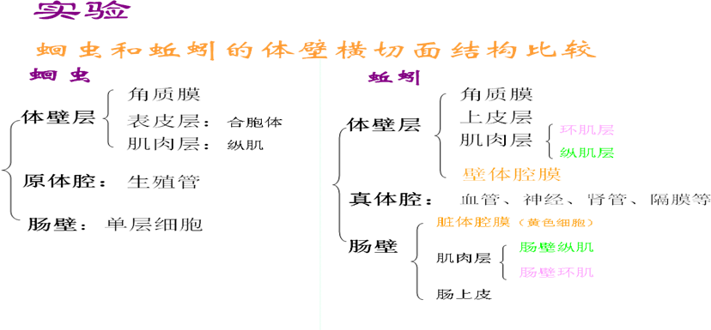

1. **试述间日疟原虫的生活史。** 包括裂体生殖、配子生殖和孢子生殖

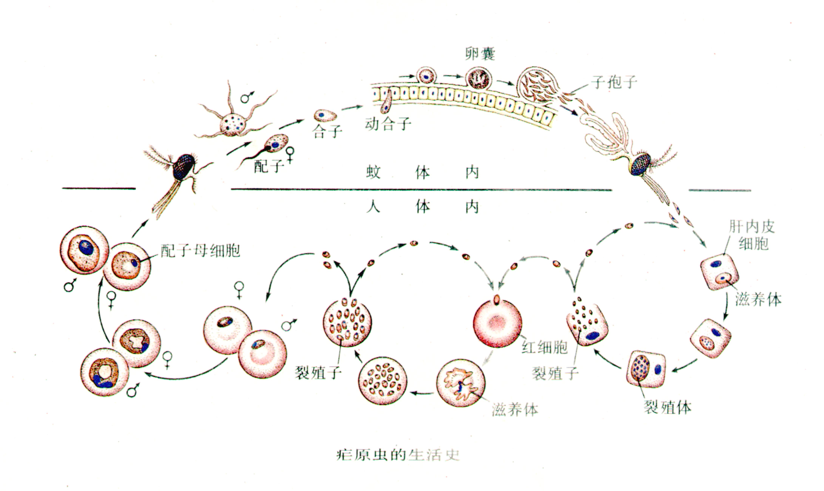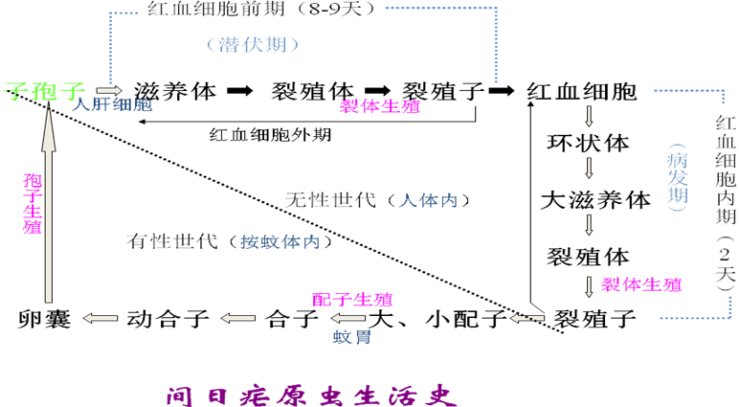

生活史：

A在人体内（裂体生殖期）

(红细胞外期，红细胞内期，配子母细胞形成时期）

B在按蚊体内（配子生殖期和孢子生殖期）

1. **肝片吸虫的生活史。**

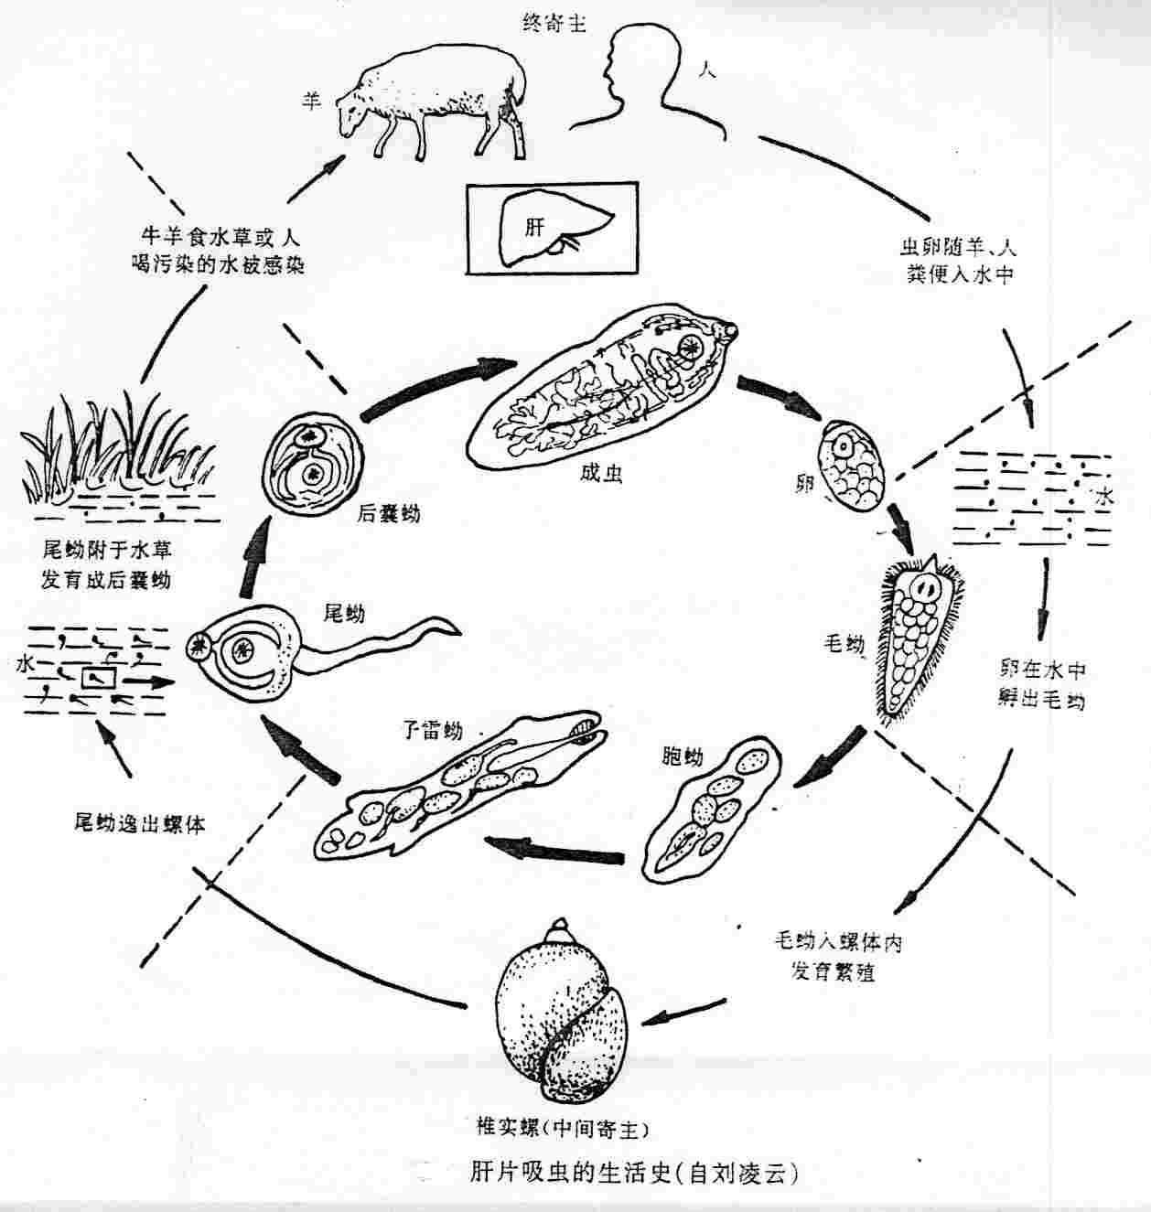

1. **猪带绦虫的生活史。**

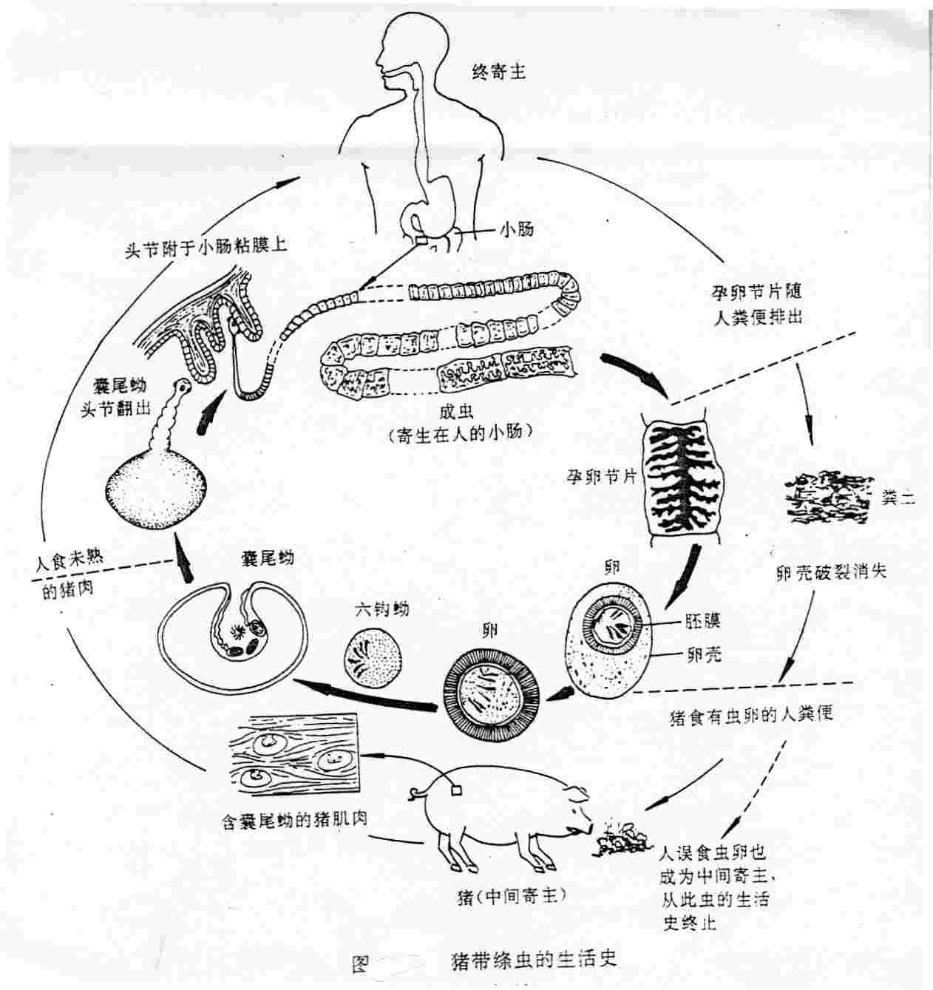

1. **假体腔动物的基本概念和特征是什么？** 原腔动物最明显的特征是体壁与消化道之间都有一个空腔，称假体腔(pseudocoel),又称原体腔，是由胚胎发育时的囊胚腔持续到成体而形成的体腔。 （1）具有假体腔(或原体腔)。 （2）具有完善的消化系统，即有口有肛门。（3）绝大多数假体腔动物为雌雄异体，甚至雌雄异形，从结构上避免了动物的自体受精。（4）体表覆盖一层角质膜，生长过程需蜕皮。 （5）仍未形成呼吸和循环系统，排泄系统依然属原肾管型。
2. **假体腔与真体腔有何不同？** 主要从体壁的环肌、纵肌的有无；肠壁肌肉层的有无；体腔膜的有无进行比较。

|  |  |  |
| --- | --- | --- |
|  | 假体腔 | 真体腔 |
| * 1. 来源 | 囊胚腔 | 中胚层裂开或体腔囊 |
| * 1. 体壁结构 | 一层肌肉层（环肌） | 二层肌肉层（环肌和纵肌），体腔膜 |
| * 1. 肠壁结构 | 单层上皮 | 上皮层外还有二层肌肉层和体腔膜 |
| * 1. 代表动物 | 蛔虫 | 蚯蚓 |

1. **线虫动物门的简要特征是什么？** （1）外形：细长的圆柱形，体表光滑。（2）体壁由角质层、表皮层和纵肌层组成。（3）生殖系统:长管型（4）神经系统：圆筒形的神经系统。几种重要的线虫：人蛔虫、蛲虫、十二指肠钩虫、小麦线虫、旋毛虫。
2. **环节动物门的主要特征。** （1）具有分节现象。（2）具有发达的次生体腔。（3）运动器官——刚毛与疣足。 （4）循环系统——闭管式的循环系统。 （5）神经系统——链状神经系统。（6）排泄系统——后肾管。 （7）生殖与发育：陆生和淡水种类直接发育；海产种类个体发育中要经过担轮幼虫期。
3. **试述软体动物门的主要特征。** （1）身体柔软，不分节，多数种类左右对称。 （2）身体分为头、足和内脏团三部分。 （3）身体背部具有外套膜及其分泌的贝壳。 （4）真体腔极度退化。 （5）绝大多数种类为开管式的循环系统。 （6）多数种类口腔内具颚片和齿舌。 （7）出现专职的呼吸器官——鳃 （8）排泄器官为肾脏，与环节动物的后肾管同源。 （9）神经系统中神经节数量减少通常为四对神经节。 （10）有些种类（蜗牛、乌贼等）为直接发育，而大多数种类为间接发育。（11）许多海产软体动物在发育过程中需经过两个幼虫时期――担轮幼虫和面盘幼虫两个阶段；淡水种类要经过钩介幼虫时期（河蚌）。
4. **河蚌适于埋栖生活的特点** （1）河蚌有两片坚硬的石灰质贝壳，还有肌肉发达的闭壳肌，可以坚硬的贝壳牢牢闭拢，保护它柔软的身躯不受敌害的伤害。（2）河蚌有肉质的斧足，可以挖掘泥沙，将自己埋于沙内，从而减少了敌害的威胁。（3）河蚌的外套膜围成一个外套腔，和鳃腔、鳃上腔、水管等结构结构组成了一个完整的水流循环系统。外套膜和鳃上着生有许多纤毛，纤毛摆动为水的定向流动提供了动力。水流在这些腔隙里循环，带来了含有食物，氧气丰富的水；带走了食物残渣、排泄废物和二氧化碳。另外，当雄河蚌性成熟时，精子随水流排出体外，又进入雌河蚌的体内。这样就解决了由于埋栖生活而产生的摄食、呼吸、排泄、排遗和生殖等诸多问题。（4）河蚌的外套膜后缘有几处愈合，形成一个入水口和一个出水口，而且出水口比入水口管径小，可以保证进入河蚌外套腔的水都是新鲜的。（5）由于河蚌的缓慢运动，它的循环系统为开管式循环。（6）由于埋栖生活不需要接触复杂的外界环境，河蚌的运动能力很差，感觉器官也不发达。
5. **珍珠是怎样形成的?** 当外套膜受到微小沙粒等异物侵入刺激，受刺激处的上皮细胞即以异物为核，陷入外套膜的上皮之间结缔组织中，陷入的上皮细胞自行分裂形成珍珠囊，囊及分泌珍珠质，层复一层的将核包住，逐渐形成珍珠.
6. **试述节肢动物门的主要特征。** （1）具有发达坚厚的几丁质的外骨骼，出现蜕皮现象。 （2） 呼吸系统多样化，出现鳃、书肺和气管等呼吸器官。 （3）具混合体腔，开管式循环。 （4） 具明显的异律分节现象，身体一般分为头、胸、腹3部分。 （5）具有分节的附肢。 （6） 具有强劲有力的横纹肌，能作快速的收缩。 （7）具有发达的神经系统和灵敏的感觉器官。 （8） 排泄器官：甲壳纲的排泄器官是颚腺或绿腺，陆生的蜘蛛、昆虫为马氏管。
7. **以对虾为例说明甲壳纲的主要特征** （1）用鳃呼吸。（2）身体分为头胸部和腹部。 （3）附肢大多为双枝型，且变异很大，有的变为触角，有的变为取食器官。（4）感觉器官发达，具有柄的复眼，二对触角，一对平衡囊，外骨骼的表面有各种感觉毛。（5）排泄器官为一对颚腺或绿腺。（6）消化管分为前肠、中肠和后肠。（7）间接发育。
8. **对节肢动物现有的5个纲作一分析比较**

|  |  |  |  |  |  |  |
| --- | --- | --- | --- | --- | --- | --- |
|  | | 甲壳纲 | 蛛形纲 | 肢口纲 | 多足纲 | 昆虫纲 |
| 躯体分部 | | 分头胸部和腹部 | 分头胸部和腹部 | 分头胸部、腹部和一尾剑 | 分头部和躯干部 | 分头、胸和腹3部 |
| 附  肢 | 触角 | 2对 | 无 | 无 | 1对 | 1对 |
| 口器 | 大颚1对，小颚2对，颚足数对 | 螯肢、脚须各1对 | 螯肢、脚须各1对 | 大颚1对，小颚1－2对 | 大颚1对，小颚2对 |
| 足 | 每体节1对 | 头胸部4对 | 头胸部4对 | 每体节1－2对 | 胸部3对 |

|  |  |  |  |  |  |
| --- | --- | --- | --- | --- | --- |
|  | 甲壳纲 | 蛛形纲 | 肢口纲 | 多足纲 | 昆虫纲 |
| 呼吸器官 | 鳃 | 书肺和气管 | 书鳃 | 气管 | 气管 |
| 排泄器官 | 绿腺或颚腺 | 马氏管和基节腺 | 基节腺 | 马氏管 | 马氏管 |
| 生殖孔 | 1对，胸部后方 | 1个，腹部前方 | 1个，腹部前方 | 1个，躯干部或后方 | 1个，腹部后端 |
| 发育 | 有幼虫期 | 有幼虫期 | 有幼虫期 | 无 | 有幼虫期 |
| 生活环境 | 海、淡，少陆地 | 主要在陆地 | 海洋 | 陆地 | 陆地、淡水 |

1. **举例说明昆虫的生殖和变态** 两性生殖：大多数；孤雌生殖：蜜蜂；多胚生殖：小蜂科；幼体生殖：摇蚊科；不完全变态；完全变态
2. **无脊椎动物神经系统的演化趋势**

1) 原生动物没有神经系统，只有纤毛虫有纤维系统联系，起着感觉传递的作用；

2) 海绵动物也无神经系统，借原生质来传递刺激；

3) 腔肠动物是网状神经系统，原始，无神经中枢，神经传导无定向性，速度慢。

4) 扁形动物门为梯形神经系统（原始中枢神经系统）。

5) 原腔动物门为圆桶状神经系统，感官不发达。

6) 环节动物门为链状神经系统。此神经系统集中，有脑与一对围咽神经、一对愈合的咽下神经节相连，此后腹神经链纵贯全身。

7) 软体动物门的神经系统一般有脑、足、侧、脏4对神经节，各纲有不同的愈合现象和其间相连的神经索。头足类的神经系统是无脊椎动物中最高级的。

8) 节肢动物门也为链状神经系统，有灵敏的感觉器官，具神经内分泌系统。

9) 棘皮动物的神经系统有3 套。分为下、外和内系统。

1. **简述棘皮动物门的主要特征。** （1）后口动物，全部海洋生活。 （2）身体为五辐射对称，但幼体是两侧对称，属次生性对称。 （3）具有中胚层起源的内骨骼。 （4）具有特殊的水管系统和管足。 （5）次生体腔发达(其中一部分形成水管系统、血系统、围血系统)。
2. **脊索动物门的共同特征是什么？** 脊索、背神经管、咽腮裂
3. **试述鱼类主要特征和鱼类适应水生生活的特征。** （1）体表被鳞。 （2）有了能活动的上颌和下颌。 （3）用鳃呼吸。 （4）出现了成对的附肢，即一对胸鳍和一对腹鳍。 （5）血液循环为单循环，心脏由一心房一心室组成。 （6）体温随水温而波动，属变温动物。 （7）脑分为明显的5部分和适应水生的一系列感觉器官：侧线器官、视觉器官、平衡觉和听觉器官（内耳）、嗅觉器官（嗅囊） **适应水生生活的特征** （1）体表被鳞 （2）用鳃呼吸 （3）出现了成对的附肢，即一对胸鳍和一对腹鳍 （4）肤含有许多单细胞腺，分泌粘液，可减小运动阻力 （5）鱼类躯干部和尾部的肌肉由一系列的肌节组成，肌节间有肌隔，这种排列有利于鱼类在水中左右屈伸运动。 （6）大部分鱼类有鱼鳔，可以调节比重，用于在不同的水层中移动，但是底栖鱼类没有鱼鳔。 （7）鱼的侧线可以感知声音与平衡。 （8）鱼体多呈纺锤形 （9）排泄以水溶性排泄物为主，淡水鱼排低渗尿，海水鱼排高渗尿或具有盐腺。 （10）血液循环为单循环。
4. **试述两栖纲的主要特征。** （1）皮肤裸露但轻微角质化，富有皮肤腺,能进行皮肤呼吸。 （2）脊椎分化为颈椎、躯干椎、荐椎和尾椎四区；枕髁一对，与首次出现的颈椎相关联；出现了典型的五肢型四肢。 （3）幼体为单循环，心脏为一心房一心室；成体为不完全的双循环，心脏为二心房一心室； （4）幼体用鳃呼吸，成体用肺呼吸。 （5）变温动物。 （6）个体发育需要经过变态。
5. **试述鸟纲的主要特征。如何适应飞翔生活？** 鸟纲的主要特征：（1）身体分为头、颈、躯干、四肢和尾五部分，体外被有羽毛，前肢特化为翼。（2）头部具有角质喙，颈长而灵活。 （3）皮肤薄、松、缺乏腺体。 （4）脊柱由颈椎、胸椎、腰椎、荐椎和尾椎五部分组成。 （5）心脏完全分隔为四室，为完全的双循环，左体动物弓退化。 （6）具有气囊，为双重呼吸。 （7）卵生，体内受精。 （8）恒温，减少了对环境的依赖性 。与飞行生活相适应的特征： （1）身体纺锤状，具有流线型的外廓，从而减少了飞行的阻力；前肢特化为翼；（2）皮肤的特点是薄、松，有利于肌肉收缴。（3）骨骼轻而坚固，骨内充空气，头骨、脊柱、肢骨等骨块有愈合现象。（4）飞翔的肌肉（胸大肌和胸小肌）特别发达（5） 口腔内无牙齿；直肠粗短，不贮存粪便（6）具有气囊，双重呼吸（7）心脏容量大，心跳频率快，保证了飞翔时高能量的消耗（8）绝大多数鸟无膀胱（9）大部分鸟类仅具左侧卵巢和输卵管，右侧的退化。（10）视觉器官发达。
6. **试述哺乳纲的主要特征。** （1）体表被毛。 （2）颅骨具有两个枕髁。 （3）具有异型齿和唾液腺，出现了口腔咀嚼和消化。 （4）出现肘关节和膝关节，具有在陆上快速运动的能力。 （5）肺由大量的肺泡组成，肌肉质的横隔参与了呼吸运动，提高了气体交换的能力。 （6）心脏完全分隔为四室，由左心室发出左体动脉弓，体循环和肺循环完全分流。 （7）恒温，减少了对环境的依赖性。 （8）胎生、哺乳，保证了后代有较高的成活率
7. **比较脊椎动物呼吸系统的进化？** 鱼类：鳃呼吸。两栖类：幼体鳃呼吸，成体肺皮呼吸。爬行类：囊状肺呼吸。 鸟类：双重呼吸。哺乳类：肺呼吸。
8. **比较脊椎动物循环系统的进化？** 圆口纲：一心房一心室 和一个静脉 鱼纲：一心房一心室，有动脉球或动脉圆锥，单循环 两栖纲：二心房一心室，不完全的双循环 爬行纲：二心房一心室，不完全的双循环，但混合血少了 鸟纲：二心房二心室，完全的双循环 哺乳纲：二心房二心室，完全的双循环

总结以上信息，我们发现脊椎动物等级越高，心脏结构越复杂，血液循环越完善，动、静脉血混合的程度越低，越有利于对氧气的利用。这些都体现了生物进化的趋势。

1. 棘皮动物辐射对称，但又是无脊椎动物中的最高等的类群，应如何解释。 幼体是两侧对称，成体为五辐射对称；后口；中胚层来源的骨骼。
2. 多数海产无脊椎动物在个体发育过程中都要经历一些幼虫阶段，请将下列幼虫与有关动物类群用线连起来：

